シオン通信  大宮シオン･ルーテル教会 礼拝説教集  2009年1月 第22号 | 日本ルーテル教団  大宮シオン・ルーテル教会  〒331-0814  さいたま市北区東大成町1-229  phone/fax : 048-663-0215  URLhttp://omiya.church.jp  Email :himei-y@oregano.ocn.ne.jp

大宮シオン･ルーテル教会
梁 熙 梅(やん･ひめ)

あけましておめでとうございます
新しい年が明けて、もう三週間目を迎えようとしています。シオン通信の愛読者のみなさまが、この年も神さまに祝福された道を歩まれますように、お祈りしております。特に、去年より世界的な経済危機を迎えている今頃でありますが、この危機の中でもみ言葉の豊かさの中で守られ、乗り越える力が与えられることを、信じています。
個人的なことでありますが、年明け間もなく、北海道の白井の祖母(父方)が亡くなり、4日の主日礼拝後に北海道(深川)に行って5日のお葬儀の礼拝の中で説教奉仕を担って帰ってきました。祖母は白井と私が深川教会の特別奉仕者として派遣されていたときに、病床で洗礼を受け、その後もずっと病院で暮らしていました。洗礼を受けたのは、風邪を拗らせ、肺炎の手前までいってしまい、危ない状態だと病院から言われたのがきっかけでした。ところが、洗礼を受けてから、危ない状態を乗り越え、7年間を生きることができました。この祖母の洗礼を通しても私は多くのことを学びました。つまり、私たち人間の生が神のみ言葉に結び付けられて生かされるということ、導かれるということ、それが洗礼を通して与えられる神の恵みであることを学んだのです。
さて、大宮教会の近況ですが、神の恵みに与ることを決心して、昨年の12月クリスマスイヴ・キャンドルサーヴィスの中で4名の方が洗礼を受け、教会の群れに加わりました。柏倉恵さん(大人)、柏倉桃子さん(中1)、柏倉舞子さん(小5)、小林ありささん(高1)の4名の方です。みなさん、教会学校の礼拝の中で育てられた生徒とご家族です。また、1月11日の主の洗礼日の礼拝の中で、飯山雄四郎さんが洗礼を受けられました。飯山さんは東京ルーテルセンター教会の斉藤緑さんのお父様です。お住まいが大宮教会の近くにあるために、当教会で信仰生活を営んでおられます。神さまの恵みと導きが洗礼を受けられた方々の上に豊かにありますように祈っております。また、当教会の会員の唐澤ミカ姉がフィンランドの方へ生活の場を移しました。神さまの見守りと支えの中で過ごされますように、大宮教会のみんなは祈っています。
今冬も厳しい寒さで、朝晩と昼間の気温の差が激しく、付き合っていけなさそうな日々であっても、皆さんがみ手に守られますようにお祈りしています。今年もシオン通信を通して皆さんとよき出会いができればと思っています。よろしくお願いします。

聖書のみことば 1月17日 主の洗礼日

マルコによる福音書1章9節～11節

そのころ、イエスはガリラヤのナザレから来て、ヨルダン川でヨハネから洗礼を受けられた。水の中から上がるとすぐ、天が裂けて”霊”が鳩のように御自分に降って来るのを、御覧になった。すると、「あなたはわたしの愛する子、わたしの心に適う者」という声が、天から聞こえた。

説 教

主も洗礼を受ける

私たちは何か仕事を始める際に、その仕事に対する自分の気持ちよりは、どうしても、知識や記述を優先してしまいます。もちろん、持っているものを投資して、または時間や人生を投資して始めることですから、それに対する専門的な知識や記述はどうしても欠かせないことなのでしょう。しかし、それと共に大切にしなければならないことがあるということに気をつけたいのですが、つまり、その仕事について自信をもつことです。どれだけその分野に知識が豊かで、専門的奇術をもっているとしても、自信がなく、それを始めている自分自身のことを信じることができないならば、その仕事を成功させることは難しいのではないかと思うのです。

たとえば、牧師になるためにはいろいろと専門的なことを学ばなければなりません。旧約聖書を原語で読むためのヘブル語の学び、新約聖書を原語で読むためのギリシャ語の学びがあります。語学の学びが終わったら、ヘブル語やギリシャ語で聖書を読み、より踏み入った神学を展開していく学びをしなければなりません。それに、ルーテル教会ですからルターの著作を読むためにドイツ語の基礎的な文法も必修科目として学びます。英語はもちろんのことです。その他にも幅広い分野の、キリスト教の歴史も学びます。そして、これら以上に大切な学びといいましょうか、自分の内面と向かい合うことがあります。これは一番難しい学びなのかもしれません。
つまり、牧師としての働きに自信があるかないか。それを他の言葉では召命観というように問います。

私自身、牧師になるために専門的に学んだことを全部自分の力としてもっているかというと、そうではありません。ほとんど忘れてしまった…までは行かないにしても、ギリシャ語はそれほどでもないにしても、ヘブル語で聖書を読むためにどれだけの時間をかけているのかわからないほど、専門的なところの力は、時間が経つにつれ弱くなってきています。

しかし、自信だけはあります。これは、ある意味、根拠もなく、うわべだけの自信に溢れているような印象を与えなくもないですが、ですから、そんな私のような者を牧会者として迎えてくださる皆さんの信仰もすごいと思いますが、しかし、大切なことはそこにあるのではないかと思うのです。私は難しい言葉を使って｢召命観｣と表したくはありませんが、｢自信｣という言葉が一番いいと思っていますが、それだけは時間が経っても弱くならないのですね。不思議なことです。

ある雑誌で読んだ実話を一つご紹介したいと思います。これは、これから70年ほど前に、サンフランシスコに橋をかける工事現場で起きたことだそうです。海の上に橋を建てるための工事は、海から高いところにまで上って工事をしなければならない仕事ですが、その時、仕事の最中海に落ちて死ぬ事故が相次いで起きたそうです。高いところに上って工事をしている人たちの心は、自分たちはこの仕事をしていて、いつ海に落ちて死ぬかわからない、という不安にとらわれていて、そんな不安の中で仕事をしていますから、やはり不幸の事故にあってしまったということなのです。
工事を受け持っていた建設会社は、相次ぐ事故に悩んだ末、高いお金をかけて、高いところから落ちても海に溺れないように、橋の下の方に網をかけました。その日から、高いところから落ちるような事故は一件も起きなかったそうです。そして、むしろ、工事は今までより早く進むようになり、会社側にとっても利益をもたらすようになったそうです。橋の下のほうにかけられている網が、仕事をしている人たちに、「たとえ、落ちても死なない！」という安心感を与えたのです。

このように、何かが、だれかが私を守ってくれている、支えてくれている、見ていてくれているという安心感。信じられる心。これさえあれば、同じように危なく、高いところにいるけれど、安心して仕事ができる、恐れず大胆にできる、そして同時に驚くほどの力を発揮できると言う実話なのです。

このことは子どもたちのことについても言えると思います。
子どもたちの遊び場を公園と設定してみましょう。公園で遊んでいる子どもは、一緒に遊ぶ友達とおもちゃの取り合いや、様々なことでよく喧嘩をします。泣くまで喧嘩をするときが多くあります。それは、今、自分の近くにお母さんや、家の人、だれか信頼できる人が自分を見ていてくれている、守ってくれているという安心感があるから、友だちと喧嘩ができるのです。だれからも見守られていないと思っている子どもは、ありのままの力を発揮して、自分を出して友達と喧嘩したりはできないのです。負けたときに、悔しい涙を拭いながら、負けた自分を受け止めてくれる、大人の、大きな力が必ず自分を守っていることが信じられるから、子どもは安心して友達と真正面からぶつかって闘う自身が生まれるのです。

自分を見守ってくれている大きな力が信じられること。これは、ある意味、見えない対象を信じるということで、漠然なことのように思われるかも知れません。しかし、その大きな力を信じるか信じないかによって、私たちの具体的な生活、歩みに大きな影響が及ぶのです。橋の高いところから落ちる危険な中でも、または友だちと闘って負けて悔しい、人生一大事な戦いの時、どこかで離れず見ていてくれている人がいる、ずっと一緒にいて支えてくれる方がいるということは、漠然なことではなく、私たちの人生に欠かすことのできない、とても具体的にかかわってくる「信頼関係」というものではないでしょうか。

カトリックの司祭である、ある方はこのような信頼関係に生きる人の姿勢を、「主」ではなく「従」である者として生きる生き方であると表現していました。「主」である生き方は、自分の人生の主人を自分として生きる生き方ですね。自分が｢主｣であるとき、人は、自分自身は自分が守らなければならないとなって、自分が絶対的な存在となっています。しかし、｢従｣としての生き方は、絶対的な力が他に存在する、それが私を見守り、支えてくれている、見えないし触ることはできないけれど、自分がその絶対的な力によって生かされていることを信じて歩む生き方です。ですから、それは、この私の命は私自身のものではなく、その絶対的な力によって与えられたものである。私の人生も、家族も、財産も、その他のすべては、私を管理人として、管理するように与えられたものであって、もともと私のものではないという歩み方、それが「従」の歩み方であると言うのです。

今日は主の洗礼日として守られる主日です。イエスさまが洗礼を受けられるところが日課として選ばれています。
洗礼を受けるということは、まさに、自分自身を「主」の位置にではなく、「従」の位置に置く生き方へと方向を転換することの決断であります。つまり、絶対的な力の持ち主がおられることを信じることですね。私たちのキリスト教ではその絶対的な力の持ち主を、創造者なる神と呼びますが、洗礼を受けるということは、この創造主こそ｢主｣である、そして、私はこの方に従って生きる、その方の被造物であると言う告白だと思うのです。けれど、それは、平凡な人間である私たちに限ることではないだろうか、イエスさまは神さまなのに、なぜご自分を｢従｣の位置におくのだろう？という疑問が湧いてきます。当然な疑問であります。イエスさまは私たちの人間と同じく罪人のように、罪を洗い流せるための洗礼を受ける必要は何もなかったのに、わざわざヨハネから洗礼を受けておられるのです。

つまりこれは、イエスさまご自身、創造者なる神の絶対的な方の僕となって歩みます、神さまのみを「主｣として仰ぎ、信じて、神さまのみ旨に従う者として歩みますという告白、それがイエスさまの洗礼であると思うのです。もう少し踏み込んで申しますと、徹底的に私たち人間側に立って、罪人の仲間となり、「消えそうなともし火のように、傷つきやすく、すぐ折れてしまいそうな葦のように、弱い人たちの仲間となって歩みます」という、イエスさまの告白であるのです。ですから、私たちはイエスさまをわが｢主｣として仰ぐけれど、イエスさまご自身は、十字架の上で死ぬまで神さまのみ心をご自分の心として生きられた「従」の位置を歩む方でありました。神さまのみを「主」として、徹底的に従う歩みだったのです。

そして、私たちの洗礼も、このようなイエスさまの歩みに従うことを決断する、または告白することであります。今まではわたし自身が私の人生の｢主｣であるかのように生きてきたけれど、そうではなく、私に命を与え、家族をあたえ、仲間を与え、生きるために必要なすべてを与えてくださる絶対的な方がいらっしゃることを認め、信じる歩みへと変えられていくのです。今までは、｢私が｣、｢私が｣と、自分を中心にしていた歩みを、これからは神さまを中心にしていきますという告白であるのです。つまりそれは、橋の危険な高いところに上げられ、常に不安を覚えるようなわたしたちの人生に、または、いつも負けてばかりいるような、病気がちで、仕事もうまくいかなく、人間関係も下手で、何一つまともにできない自分であっても、そんな私を見守り、支えてくれる方がおられる、その幸せに気づくことです。

私たちはどうしても目に見える存在こそが信じられる対象であるかのような歩みをしてしまいます。従う歩みをしますと告白しながらも、自分を｢主｣の立場に置かなければ、負けるかもしれないという不安を抱いてしまうのです。だから、自己主張をして、私が、私がとなってしまいます。しかし、キリストはそんな私たちに、もう強がらなくても言い、この世の強い力に脅えなくてもいい、そして、闘って負けたら泣けるだけ泣けばいいと、ご自分の洗礼の恵みを通して語っておられます。つまり、「あなたは私の愛する子、私の心に適う者」とご自分に語られた神の声を、私たちに向けられた言葉としてプレゼントしてくださっているのです。それは、ご自分の立場を捨てて、ご自分の命を私たちのために差し出してくださることによって、示してくださいました。

「あなたは私の愛する子、私の心に適う者」
あの橋の高いところに上って仕事をしていた人たちのために付けられた網は、このことばを代弁するものであったのでしょう。そして、友だちと喧嘩をして泣ける子どもの心にも、「あなたは私の愛する子、私の心に適う者」という、強い大人からの愛情が注がれているのでしょう。そして、今、ここに集っている私たちに、「あなたは私の愛する子、私の心に適う者」と語りかけてくる、絶対的な存在、創造者なる神の声を私たちは聞いています。どのような敵を前にしても、怯えずに、愛の力、大きな力に見守られていることを信じて、信じられた道を進んでいきましょう。
そして、今日、洗礼の恵みに与ろうとしている飯山雄四郎さんも、「あなたは私の愛する子、私の心に適う者」と語りかけておられる神の愛の言葉を聞いております。この声をしっかりと聞いた者として、主の洗礼の恵みに与りたいです。

お祈りします。
｢主｣ではなく、｢従｣の者として洗礼を受けられるイエスさまの洗礼の恵の中に私たちを入れてくださり、恵み豊かに生きるものとして導いてくださることを、感謝します。また、今日、洗礼を決心し、イエスさまの洗礼の恵みに与ろうとしている飯山さんを祝福し、これからの彼の歩みの中に、あなたが共におられることを証しする人生へと導いてください。
私たちのために洗礼を受けられる主、イエス・キリストのみ名によって祈ります。

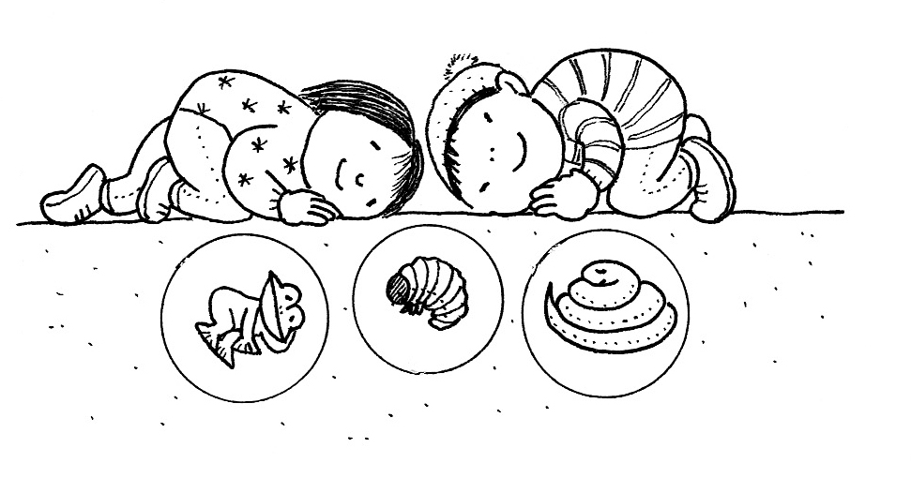
【2009年1月礼拝予定】

【主日礼拝】毎週日曜日 朝10時30分～
1月1日(木) 新年礼拝
聖 書：創世記1: 1～5、2コリント5：17～19、ルカ4：16～20
主 題：新しく造られた者
1月4日(日) 顕現主日
聖 書：イザヤ60：1～6、エフェソ3：1～12、マタイ2：1～12
主 題：道しるべ
1月11日(日) 主の洗礼日礼拝
聖 書：イザヤ42：1～7、使徒10：34～38、マルコ1：9～11
主 題：世を照らす真の光
1月18日(日) 顕現説第3主日
聖 書：エレミヤ16：14～21、1コリント7：29～31、マルコ1：14～20
主 題：従う
1月25日(日) 顕現説第4主日
聖 書：申命記18：15～20、1コリント8：1～13、マルコ1：21～28
主 題：新しい教え

（説教主題は今のところの予定です。変更になる場合もあります。）

【その他の集会】
- 第一・三水曜日午前11時よりヨハネによる福音書を女性の視点から学んでいます。
- 第二・四水曜日 今のところ韓国語の教えを始めようかと考えています。
- その他、随時(希望にあわせて)キリスト教入門講座・面談など行なわれています。

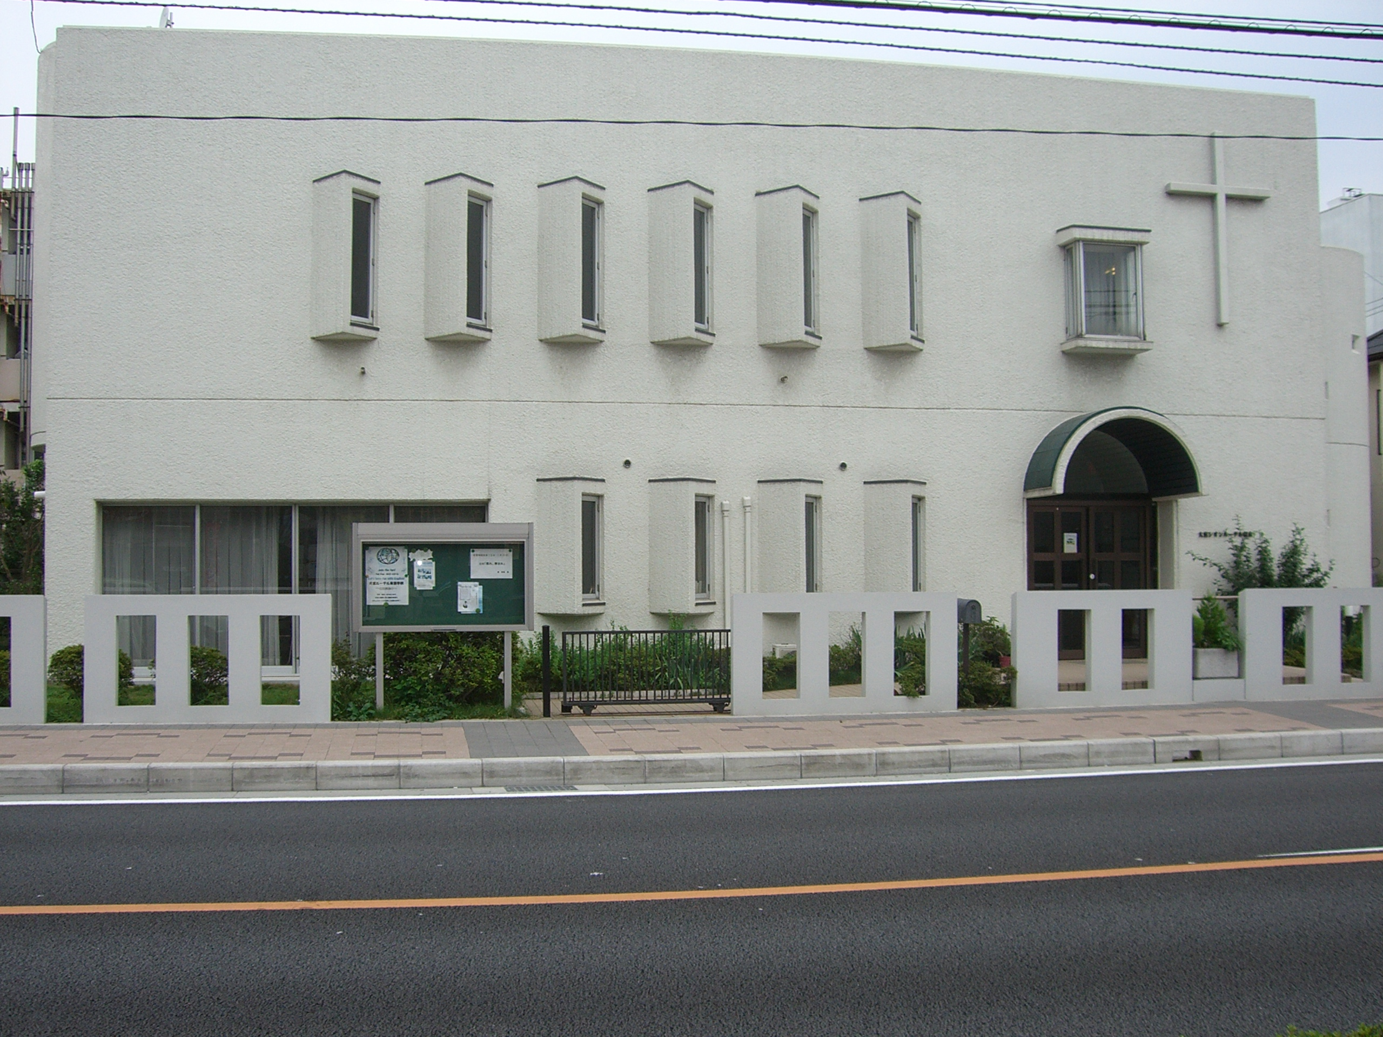

大宮シオン･ルーテル教会
〒 331-0814さいたま市北区東大成町1-229
Tel/Fax 048-663-0215
URL：http://omiya.church.jp
Email：himei-y@oregano.ocn.ne.jp

